ФЕДЕРАЛЬНОЕ ГОСУДАРСТВЕННОЕ БЮДЖЕТНОЕ ОБРАЗОВАТЕЛЬНОЕ УЧРЕЖДЕНИЕ ВЫСШЕГО ОБРАЗОВАНИЯ

МОСКОВСКИЙ ПОЛИТЕХНИЧЕСКИЙ УНИВЕРСИТЕТ
ВЫСШАЯ ШКОЛА ПЕЧАТИ И МЕДИАИНДУСТРИИ

Институт Коммуникаций и медиабизнеса

направление подготовки
29.03.03 – Технология полиграфического и упаковочного производства

Лабораторная работа №1

по дисциплине «Основы преобразования информации»

Выполнил(а): студент(ка) 3 курса
группы ТпупБД 3-1
Сиганова Мария Сергеевна

Москва
2017
Лабораторная работа №1.
Параметры градации и градационные преобразования в системе
При выполнении лабораторной работы воспользоваться следующей методикой и порядком выполнения работы.
Построим градационные характеристики изображений, пользуясь измеренными оптическими плотностями D изображений и оригиналов, представленными в таблице 1.
Таблица 1 Оптические плотности оригинала и изображений
D _{ор} | 0,06 | 0,17 | 0,28 | 0,38 | 0,53 | 0,67 | 0,87 | 1,08 | 1,26 | 1,46 | 1,68 | 1,95
D _{из1} | 0,01 | 0,01 | 0,02 | 0,02 | 0,08 | 0,18 | 0,31 | 0,42 | 0,48 | 0,52 | 0,55 | 0,57
D _{из2} | 0,03 | 0,04 | 0,05 | 0,06 | 0,08 | 0,1 | 0,17 | 0,34 | 0,55 | 0,7 | 0,92 | 1,08
D _{из3} | 0,02 | 0,03 | 0,08 | 0,1 | 0,15 | 0,54 | 0,69 | 0,86 | 0,96 | 1,00 | 1,13 | 1,21
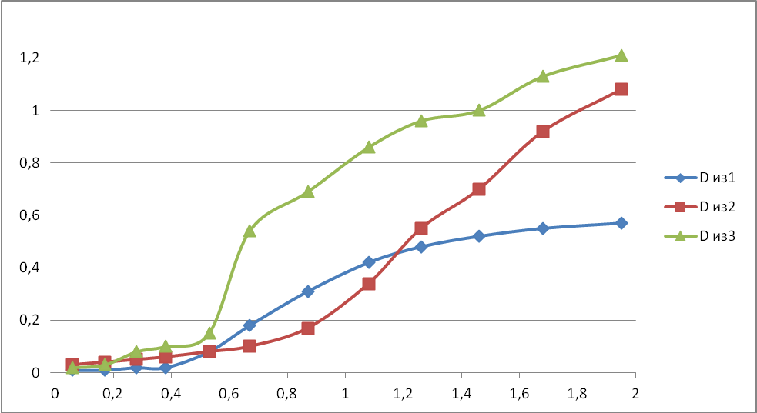
Оценим полученные интервалы ▲D и градиенты в различных градационных зонах изображения.
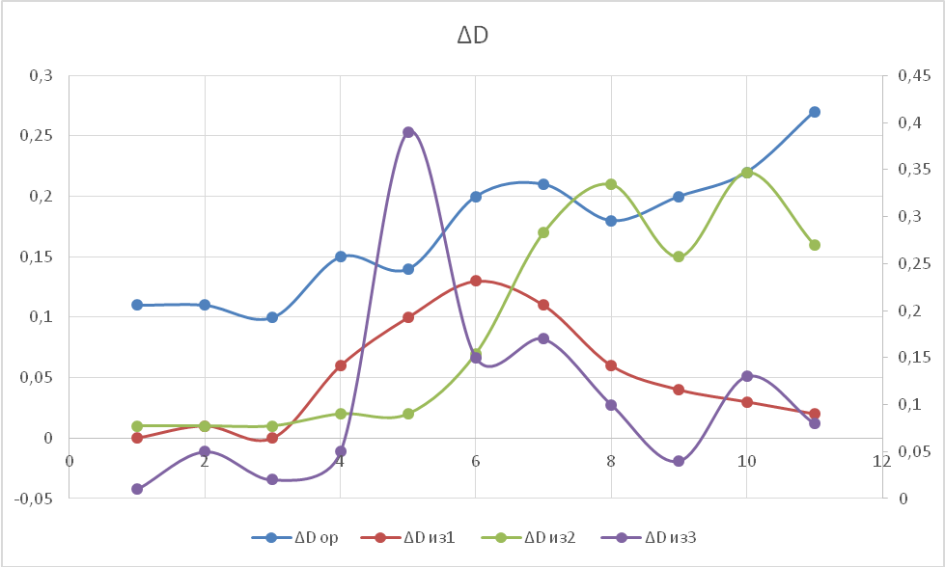
Построим гистограммы полученных изображений. Для расчета P_{D} воспользоваться измеренными значениями D изображений из таблицы 2
Таблица 2 Оптические плотности участков оригинала
№ участков | D _{из1} | D _{из2} | D _{из3}
1. | 0,07 | 0,07 | 0,05
2, | 0,1 | 0,07 | 0,13
3, | 0,08 | 0,06 | 0,1
4, | 0,08 | 0,06 | 0,05
5, | 0,13 | 0,07 | 0,32
6, | 0,15 | 0,08 | 0,41
7, | 0,12 | 0,07 | 0,28
8, | 0,18 | 0,08 | 0,49
9, | 0,1 | 0,07 | 0,16
10, | 0,2 | 0,1 | 0,54
11, | 0,2 | 0,1 | 0,53
12, | 0,21 | 0,11 | 0,57
13, | 0,34 | 0,21 | 0,74
14, | 0,39 | 0,25 | 0,76
15, | 0,42 | 0,31 | 0,82
16, | 0,4 | 0,34 | 0,8
17, | 0,47 | 0,47 | 0,9
18, | 0,49 | 0,48 | 0,91
19, | 0,52 | 0,68 | 0,98
20, | 0,52 | 0,64 | 0,08
21, | 0,54 | 0,71 | 1,02
22, | 0,55 | 0,74 | 1,07
23, | 0,51 | 0,58 | 0,96
24, | 0,53 | 0,73 | 1,06
25, | 0,53 | 0,66 | 1
26, | 0,55 | 0,76 | 1,06
27, | 0,54 | 0,77 | 1,07
28, | 0,57 | 0,82 | 1,08
29, | 0,6 | 0,19 | 1,25
30, | 0,61 | 0,25 | 1,34
Рассчитанные значения P_{D} внести в таблицу 3
Таблица 3 Расчет значений гистограммы
Δ D | Изображение 1 |  |  | Изображение 2 |  |  | Изображение 3
Δ D | n | P_{D1} | n |  | P_{D2} | n |  | P_{D3}
0,00-0,15 | 7 | 0,233 | 12 |  | 0,400 | 5 |  | 0,167
0,16-0,30 | 4 | 0,133 | 4 |  | 0,133 | 2 |  | 0,067
0,31-045 | 4 | 0,133 | 2 |  | 0,067 | 2 |  | 0,067
0,46-0,60 | 13 | 0,433 | 3 |  | 0,100 | 4 |  | 0,133
0,61-0,75 | 1 | 0,033 | 6 |  | 0,200 | 1 |  | 0,033
0,76-0,90 | 0 | 0,000 | 3 |  | 0,100 | 4 |  | 0,133
0,91-1,05 | 0 | 0,000 | 0 |  | 0,000 | 5 |  | 0,167
1,06-1,20 | 0 | 0,000 | 0 |  | 0,000 | 5 |  | 0,167
1,21-1,35 | 0 | 0,000 | 0 |  | 0,000 | 2 |  | 0,067
Вероятность появления оптической плотности P_{D} в участках изображения рассчитывается по формуле
P_{D} =n/N
где P_{D} - вероятность появления оптической плотности в участках изображения,
n - количество участков с плотностями попадающими в заданный интервал (определяется при использовании таблицы 2),
N - общее количество участков изображения (N=30)
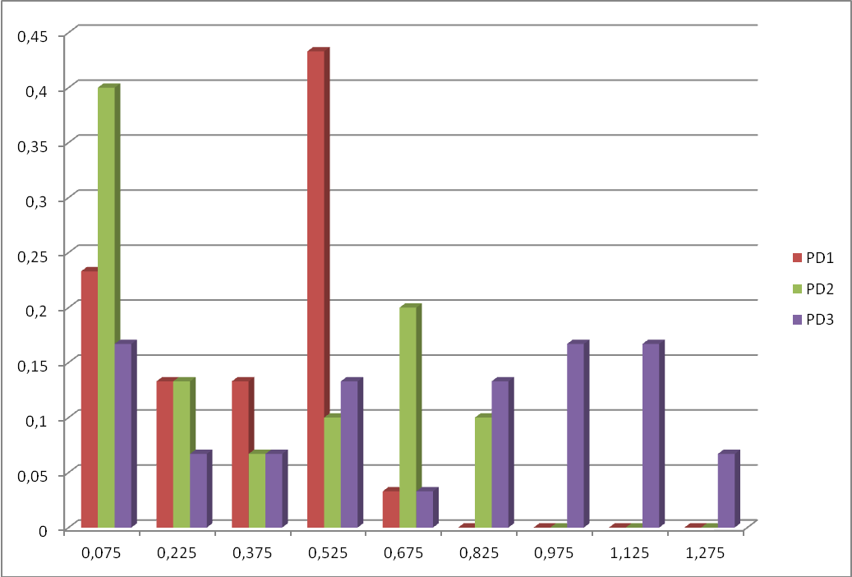
Вывод: Провели построение градационных характеристик изображений. В ходе работы выявлено, что чем более пологой является градационная характеристика, тем больше вероятность появления оптической плотности P_{D} в участках изображения.

